Муниципальное бюджетное общеобразовательное учреждение
«Гимназия №2»

Проект
«Старой одежде новая жизнь!»

Автор: Кривоногова Дарья Сергеевна,
Ученица 10 А класса

г.Нижневартовск, 2021
СОДЕРЖАНИЕ:
- Введение ……………………………………………………. …. 2
- Цель проекта ………………………………………. 3
- Задачи проекта ……………………………………………… 3
- Актуальность проекта …………………………………………………. 3
5. Описание реализации экологических решений ………………
  - Как мы избавляемся от мусора: немного истории ………..4
  - статистика в цифрах …………………………………..7
6. Вторичное использование мусора ……………………………9
  - Кожа ………………………………………………………. 10
7. Список документальных фильмов ………………………………. 13
8. Практические рекомендации …………………………… 14
9. Цикл переработки одежды…………………………………………………….
9.1 Что происходит с ненужными вещами ………..4
9.2 Что представляет собой переработка …………………..7
10.Заключение …………………………………………… 21

Введение
Цель: привлечение внимания жителей города Нижневартовск к загрязнению города бытовыми отходами.
Задачи:
- Информировать, разъяснять, как сдавать для утилизации и переработки старую одежду и обувь в специальные магазины города Нижневартовск.
- Привлечь внимание учеников Гимназии №2 и их родителей, соседей, жителей города к данной проблеме.
- Распространить сдачи старой одежды и обуви в магазины H&M и др.
- Изменить отношение людей к проблеме мусора в городе Нижневартовск.
- Воспитывать у детей внимательное, бережное и осознанное отношение к окружающей природе своего края.

Актуальность экологической инициативы «Старой одежде – новая жизнь!» бесспорна: каждый год на свалке оказываются тонны обуви, одежды и текстильных изделий, но более 95% из них могут быть использованы повторно или переработаны.
Объемы ежедневно выбрасываемого на свалки мусора постоянно увеличиваются, соответственно растет количество одежды и текстиля, которые являются неотъемлемой частью и бытовых, и производственных отходов, попадающих на полигоны. Для полной биодеградации ткани (особенно синтетической) на свалках требуется длительный промежуток времени (от 2 до 40 и более лет), причем в процессе разложения происходит выделение метана, углекислого газа, а в случае с синтетикой – еще и ряда токсичных соединений, загрязняющих окружающую среду. Знающий об этом человек, обязательно должен задуматься о том, как же тогда правильно избавиться от старой одежды.
Один из разумных способов избавления от ненужных текстильных вещей предполагает их сдачу в рамках гуманитарных акций нуждающимся людям. Прием одежды с целью передачи малоимущим и многодетным семьям, детям-сиротам и т.д. производит множество организаций в большинстве городов нашей страны.
Еще один рациональный и правильный способ – сдать одежду на переработку. Для этого нужно принести вещи в специализированный пункт приема. Иногда за сдачу одежды можно получить деньги, в некоторых случаях – скидку на приобретение новых изделий. Непригодные для носки вещи принимаются чаще всего бесплатно.
Из старой одежды можно создавать дизайнерские вещи. Так у старых платьев, костюмов, брюк и т.д. появляется вторая жизнь.
Мы провели опрос родителей школы, жителей микрорайона Нижневартовска и узнали, что большинство из них выбрасывают старую одежду и обувь, не зная об огромном вреде мусора экологии и человеку, не зная, что в городе
Нижневартовск существуют магазины H&M и Rendez-Vous, которые принимают старую одежду и обувь для переработки и утилизации.
Описание реализации экологических решений
Как мы избавляемся от мусора: немного истории
В процессе развития человеческой цивилизации абсолютное количество твердых бытовых отходов неуклонно возрастало. Это связано с ростом населения, с чрезмерной концентрацией его в городах и изменением образа жизни людей.
Проблема, куда девать мусор, возникла не вчера, оказалось что:
200 тыс. лет до н. э. - первые мусорные кучи, найденные археологами.
400 лет до н. э.- в Афинах основана первая в истории муниципальная свалка.
200 году - в Риме возникла городская служба по уборке мусора.
1315 году - после долгого перерыва в Париже возобновился вывоз мусора.
1388 год - Английский парламент запретил бросать мусор на улицы.
1775 год - в Лондоне появились первые мусорные баки.
1800 год - Муниципалитет Нью-Йорка приказал выгонять на улицы города свиней, которые должны были поедать мусор.
1874 год - в Ноттингеме началось организованное сжигание городского мусора.
1897 год – в Нью-Йорке открыт первый центр по сортировке и переработке мусора.
1932 год - в США изобретены машины, прессующие мусор.
1942 год - в СССР и США начинается массовый сбор мусора для переработки в военных целях.
1948 год - в Нью-Йорке открылась свалка Фреш-Киллс, до сих пор остающаяся крупнейшей в мире.
1965 год - Конгресс США принимает Акт об утилизации твёрдых отходов.
2000 год - Страны ЕС поставили задачу добиться утилизации и повторного использования 50% отходов.
В среднем на каждого жителя Земли за год накапливается около тонны отходов, а это более 5 миллиардов тонн. В каждой стране мусорные проблемы имеют свои особенности, но везде, где есть мусор, имеются и мусорные свалки.
Исследование: оборот рынка одежды в России в 2020 году сократился на четверть — до 1,7 трлн рублей

По итогам 2020 года объем российского фэшн-рынка сократился на четверть, до 1,7 трлн рублей, пишет «Коммерсантъ» со ссылкой на исследование Fashion Consulting Group (FCG).
По данным исследования, в 2019 году оборот российского рынка одежды составлял 2,29 трлн рублей, а в 2020 году составит только 1,7 трлн рублей — на 26% меньше.

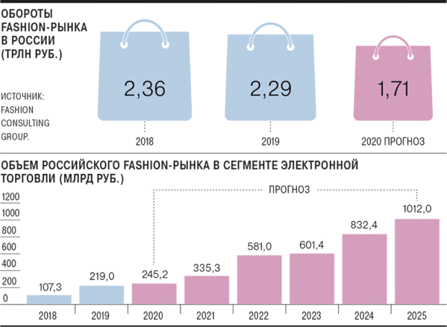

По пессимистичным прогнозам, рынок вернется к докризисным показателям не раньше 2025 года, по оптимистическому сценарию — к осени 2023 года, пишет издание.
По мнению гендиректора FCG Анны Лебсак-Клейманс, адаптация к условиям работы в пандемию, вложения в антикризисные меры и вынужденные скидки привели к «обнулению чистой прибыли у многих фэшн-компаний, которые испытывали сложности с продажами и до кризиса».
Например, универмаг «Цветной», у которого не было онлайн-платформы для продаж, потерял весной 2020 года 19% товарооборота. При этом рост онлайн-продаж позволил Melon Fashion достичь положительных показателей год к году.
Продолжительный кризис в отрасли приведет к дальнейшему сокращению точек в офлайне, считает директор департамента торговой недвижимости Knight Frank Евгения Хакбердиева. «2ГИС» по запросу «Коммерсанта» подсчитал, что количество магазинов женской одежды в городах-миллионниках сократилось на 2%, детской одежды — на 5%.
Онлайн-продажи стали «неизбежностью» на рынке моды, отмечают в FCG. В 2020 году оборот интернет-торговли вырос на 11% до 245,2 млрд рублей, в 2021 он достигнет, по прогнозам, 37% — до 335,2 млрд рублей.
Аналитики считают, что в 2025 году этот показатель может превысить 1 трлн рублей. При этом ритейлеры уже фиксируют рост онлайн-продаж — у «Спортмастера» их доля за год выросла в 10 раз.
Кожа
Даже из маленьких, никудышных обрезков кожи можно извлечь много пользы. Из старого ремня получатся простые в изготовлении, надежные и не скрипящие петли для крышки ящика, мольберта, шкатулки. Из обрезков ремней легко смастерить красивые корешки для книжных переплетов. Полоска мягкой тонкой кожи, наклеенная на внутреннюю сторону металлического браслета для часов, сделает его удобнее. Если же вам надоели металлические и пластиковые браслеты, то, освоив приемы декоративной отделки кожи, можно изготовить на свой вкус удобный и мягкий кожаный часовой ремешок. С помощью этих же приемов нетрудно сделать из кожи удобную и долговечную книжную закладку. Полоску тонкой кожи, продольно сложенную вдвое или втрое и проклеенную, можно пришить в качестве вешалки к пальто или куртке. Она гораздо прочнее и долговечнее матерчатых и не так груба, как вешалки из металлических цепочек. Другой пример - совсем уж никудышные отходы кожи использовать как белковое удобрение для выращивания овощей. Обрезки кожи измельчают, заливают водой, разваривают и сушат. Получается серый порошок, который содержит 9-14% азота и много ценных микроэлементов. Даровое удобрение оказалось высокоэффективным: урожай картофеля повышается на 30%, а помидоров — на 35%. А еще из отходов кожевенного производства делают кормовую муку.

7 документалок про экологию, которые научат бережному отношению к природе

«Мусор» — фильм, создатели которого рассказывают о проблемах переработки отходов и о том, как общество потребления уничтожает планету.

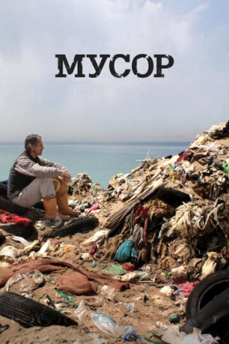

«История вещей» — 20-минутный анимационный фильм, который обличает чрезмерное потребительство и доносит простую мысль — люди покупают неоправданно много вещей, большинство из которых не несет пользы.

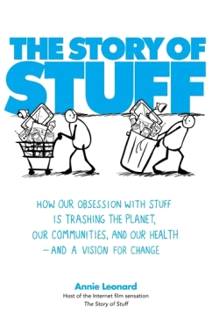

«Вода в бутылке» — создатели фильма внимательно следят за жизненным циклом пластиковой бутылки — от вредного для человека производства до загрязнения отходами главных водоемов Земли.

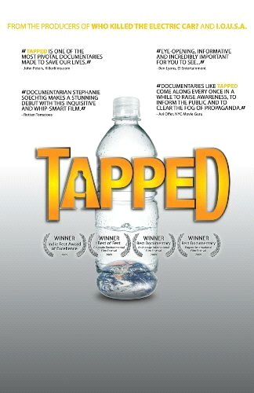
«Спасти планету». Съемочная группа картины во главе с Леонардо Ди Каприо побывала в Гренландии, Китае, Индонезии, на бывших Тихоокеанских островах и запечатлела следы разрушительной деятельности человека.

«Дом. История путешествия». Фильм демонстрирует красоту планеты и последствия разрушений, нанесенных деятельностью человека.

«Неудобная правда». Фильм рассказывает о проблеме глобального потепления. В 2006 году он получил Оскар в номинации «Лучший документальный фильм».

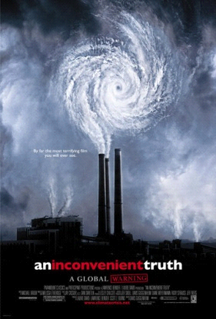

«Гонка на вымирание». Фильм-лауреат «Оскар-2010» посвящён проблеме массового вымирания
животных.

10 идей, что можно сделать из старой одежды
- Прихватки
- Джинсовая сумка
- Чехол для бутылки
- Подушки
- Игрушки из носков
- Коврик
- Красивая обвика мебели
- Плед пэчворк
- Авоська из футболки
- Одежда для детей

Что на самом деле происходит с вещами, отданными на переработку
Что же дальше происходит с вещами, которые мы сдаем на переработку? «Большинство собранных вещей (от 50 до 60 процентов) отбирается для повторного использования, — рассказала Vogue менеджер по вопросам устойчивого развития H&M в Великобритании и Ирландии Джорджина Уолтер. — Около 35-45 процентов перерабатывается и используется в других отраслях промышленности или превращается в новые прядильные волокна».
Все остальное, что не подлежит повторному использованию или переработке, служит «горючим для производства энергии». Чтобы обеспечить повторное использование как можно большего количества своих вещей, H&M сотрудничают с организацией по сбору одежды I:CO. В компании гарантируют, что ни одно из возвращенных изделий не окажется на свалке.
Однако в общемировом масштабе только 20 процентов выброшенной одежды используется повторно или перерабатывается. Согласно совместному отчету природоохранной организации Global Fashion Agenda и консалтинговой компании The Boston Consulting Group за 2017 год, большую часть вещей выбрасывают на свалки или сжигают, что говорит о необходимости поиска лучших решений для уменьшения негативного воздействия текстильных отбросов на окружающую среду. «В мире стало слишком много ненужной одежды, — говорит Элизабет Л. Клайн, модный журналист и автор книги The Conscious Closet: The Revolutionary Guide to Looking Good While Doing Good. — Ею переполнены все существующие системы утилизации».
Что происходит с ненужными вещами
Длинный путь перевоплощения ненужной одежды во вторсырье начинается сразу же после разбора гардероба и сдачи всего лишнего в местные благотворительные магазины или пункты сбора для дальнейшей переработки. Как в 2017 году выяснил Фонд Эллен Макартур (благотворительная организация, целью которой является ускорение перехода от глобальной линейной системы к экономике замкнутого цикла), 70 процентов вещей, собранных в США и Европе, находятся в достаточно хорошем состоянии и годятся для повторного использования.
Из них около 20 процентов продается на внутреннем рынке. Остальную часть закупают торговцы текстилем. Они сортируют одежду и отправляют в Уганду, Кению, Венгрию, Пакистан и другие страны. 70 процентов этих вещей фактически используется повторно за границей. Из части изделий изготавливают более дешевые продукты — изоляционные материалы или чистящие салфетки. Все остальное отправляется на свалку или сжигается.
Импортеры секонд-хенда не справляются с огромным количеством поступающей одежды. Так, например, в столицу Ганы Аккру ежегодно привозят около 30 тысяч тонн вещей, 40 процентов из которых идет прямо на свалку. Такие данные приводит Фонд OR — американская некоммерческая организация, целью которой является решение проблемы с подержанной одеждой в западноафриканской стране.
«Страны неохотно принимают секонд-хенд, потому что хотят защитить свои основные отрасли промышленности, — говорит Кит Джеймс, специальный советник группы по охране окружающей среды Wrap. — Задача заключается в том, чтобы расширить рынок ресайклинга и создать спрос на переработанные волокна».
Что представляет собой переработка
Механическая переработка, которая предполагает измельчение одежды, часто приводит к снижению качества материала. Чтобы использовать переработанные ткани для пошива новых вещей, необходимо смешать волокна с не бывшим в употреблении сырьем. «Одной из проблем измельчения является укорачивание волокон, — объясняет Джеймс. — Повторно переработать одежду таким способом можно ограниченное количество раз».
Вещи для переработки сортируют по типу волокна и цвету. При этом большую проблему представляют изделия из смесовых материалов, например поликоттон (смесь хлопка и полиэстера). Наряду с окрашенными тканями и другими загрязняющими веществами различные материалы, используемые в такой одежде, невозможно отделить. Поэтому большая часть отправляется на свалки или на мусоросжигательные заводы.
«Смеси разных волокон сложно переработать существующими в данный момент способами, — говорит президент шведской лесозаготовительной компании Södra Cell Bioproducts Йоханнес Богрен. — Смесь полиэстера и хлопка — это смесь на уровне пряжи, волокна которой практически невозможно разобрать».
Заключение
Работая над проектом, я серьезно задумалась о проблеме загрязнения окружающей среды отходами старой одежды и поняла, что частично решить эту проблему может каждый человек. В результате проведенных исследований по применению отходов , продлевая им жизнь
Я сделал следующие выводы:
- экономический (экономить семейный бюджет, создавая своими руками необычные поделки, которые могут порадовать родных и близких)
- эстетический (получаем удовольствие, создавая различные изделия своими руками);
- экологический (продлевая срок использования одежды, мы не засоряем окружающую среду!)
Не выбрасывайте старые вещи, проявив немного фантазии, терпения, можно изготовить замечательные предметы, которые могут принести пользу, украсить домашний интерьер, стать хорошим подарком для друзей и родных. Вдохните в их новую жизнь и вы получите от этого огромную радость ведь «Здоровье планеты - в наших руках!».

